Các package cần install :

-Ads : Applovin Max SDK, nếu dùng AOA install GoogleMobileAds , Native install GoogleMobileAds-native

-Firebase : Analytics , Remote Config , Crashlytics (.Net 4)

-Notification : Pakage Manager -> Notification

-Facebook : FB sdk

-Appflyers : Appflyers sdk

-In App Reivew : install google.play.review

1.ADS

- Bên MKT sẽ cung cấp ID và list các network , dev install theo yêu cầu

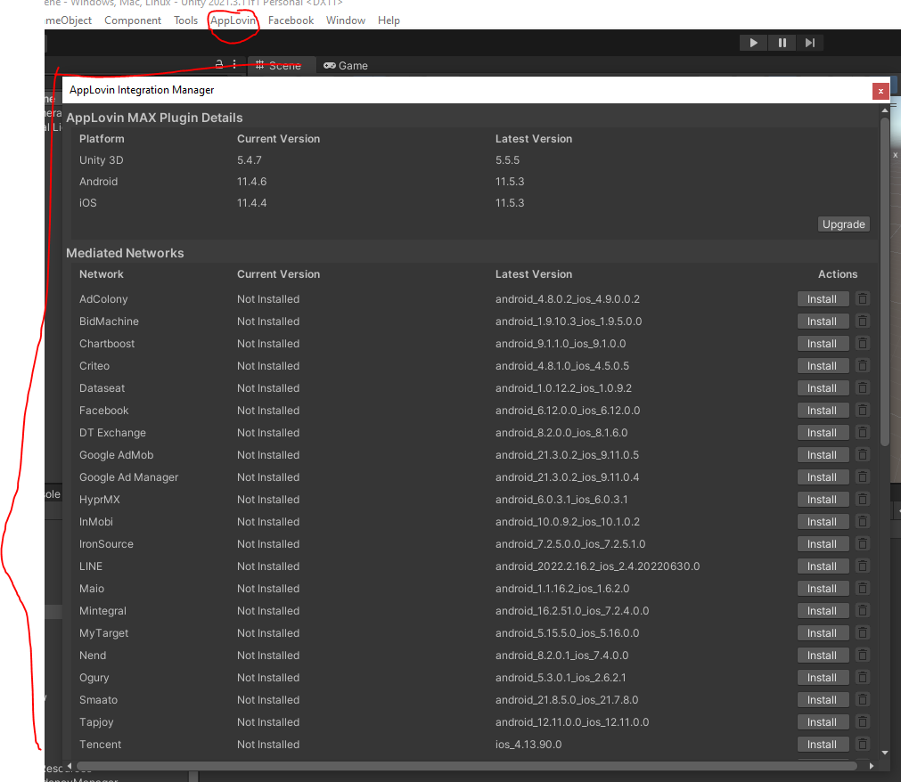

-Sửa id ở đây

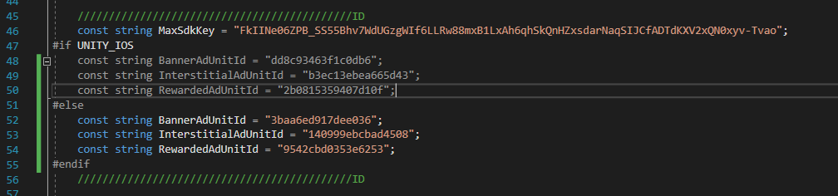

-Banner : auto show , có thể tắt auto show trong init baner để tự handle

-Inters : call AdsManager.Instance.ShowInterstitial

-Reward : call AdsManager.Instance.ShowRewardVideo

-Native : drag prefab đến vị trị muốn đặt (ID lấy từ remote config)

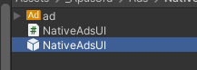

-App Open : call AdsManager.Instance.ShowAOA ,call khi loading xong vào game , còn khi chuyển từ app khác qua đã auto call (ID lấy từ remote config)

2. Notification :

Sửa content tại file này

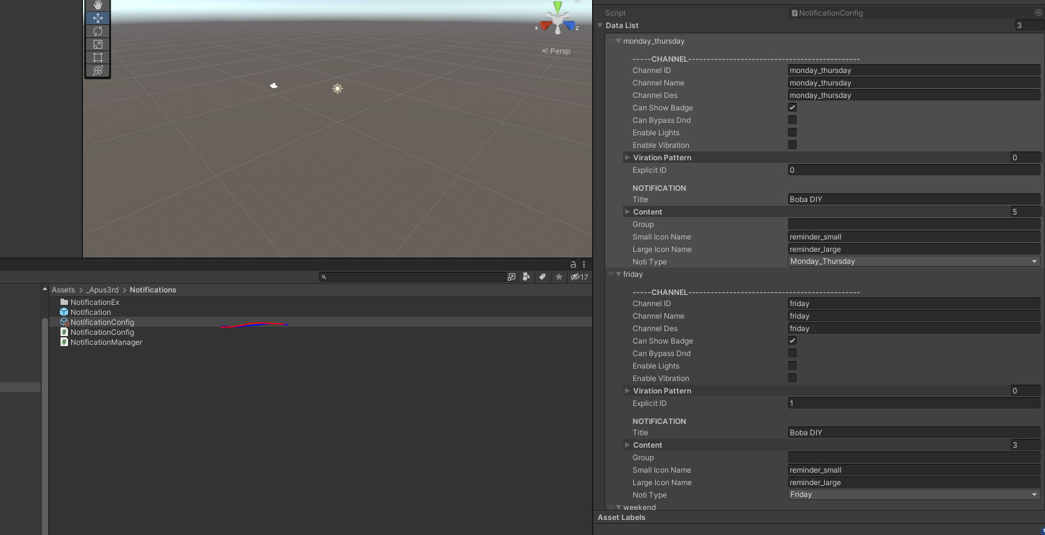

3. Facebook

Sửa id tại đây (Bên MKT sẽ cấp)

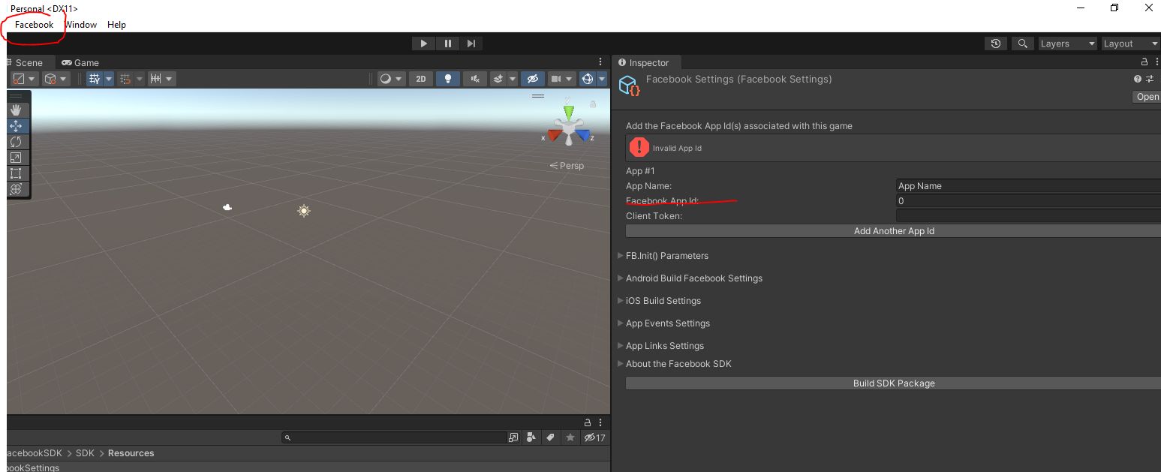

4. AppsFlyer

Dev Key : MKT cấp

App ID : chỉ điền với IOS (lấy trên store)

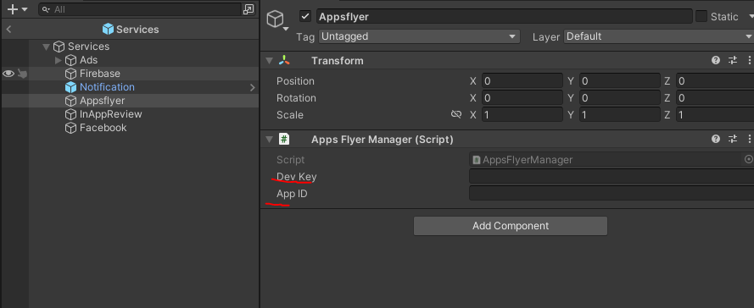

5.Firebase

-File google-service bên MKT sẽ cấp

-Track các event bên MKT yêu cầu